吉首大学实验室与设备管理中心

实设通[2015] 33号
关于公布2015年吉首大学专业类大学生创新训练中心校内检查结果的通知
各学院：
为提高本科生的创新能力和实践能力,按照《吉首大学省级专业类大学生创新训练项目管理办法》的相关规定，学校组织专家对生物与食品类专业大学生创新训练中心、民族地区商科类大学生创新训练中心和医学类专业大学生创新训练中心进行中期检查，现将检查结果予以公布。
专业类大学生创新训练中心校内检查结果
中心名称 | 检查结果
生物与食品类大学生创新训练中心 | 优秀
民族地区商科类专业大学生创新训练中心 | 优秀
医学类专业大学生创新训练中心 | 优秀

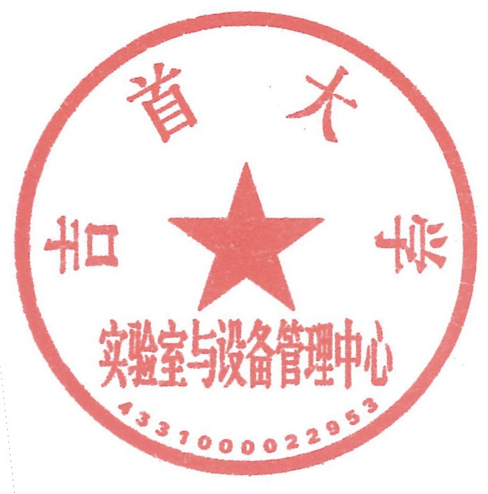
实验室与设备管理中心
2015年12月16日

